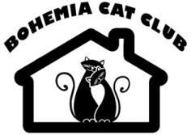

**Súhlas so spracovaním osobných údajov**

Meno a priezvisko:

Trvale bytom:

Súhlas so správou, spracovaním a uchovaním osobných údajov

## V zmysle Obecného nariadenia o ochrane osobných údajov (GDPR) - Nariadenie (EU) 2016/679 v znení neskorších predpisov, vydávam tento súhlas so správou, spracovaním a uchovaním osobných údajov poskytnutých Bohemia Cat Clubu z.s., so sídlom Hlízov 224, 285 32 Hlízov, Česká republika, IČ: **452 47 269**, pre potreby vedenia evidencie členov a chovateľskej evidencie a rovnako tak pre potreby WCF (World Cat Federation), ktorého je Bohemia Cat Club členom.

**Súhlasím – nesúhlasím\*** so zverejnením môjho mena a názvu chovateľskej stanice v zozname členov na webových stránkach Bohemia Cat Clubu.

Dňa ....................................

Podpis

*Nehodiace sa prečiarknite